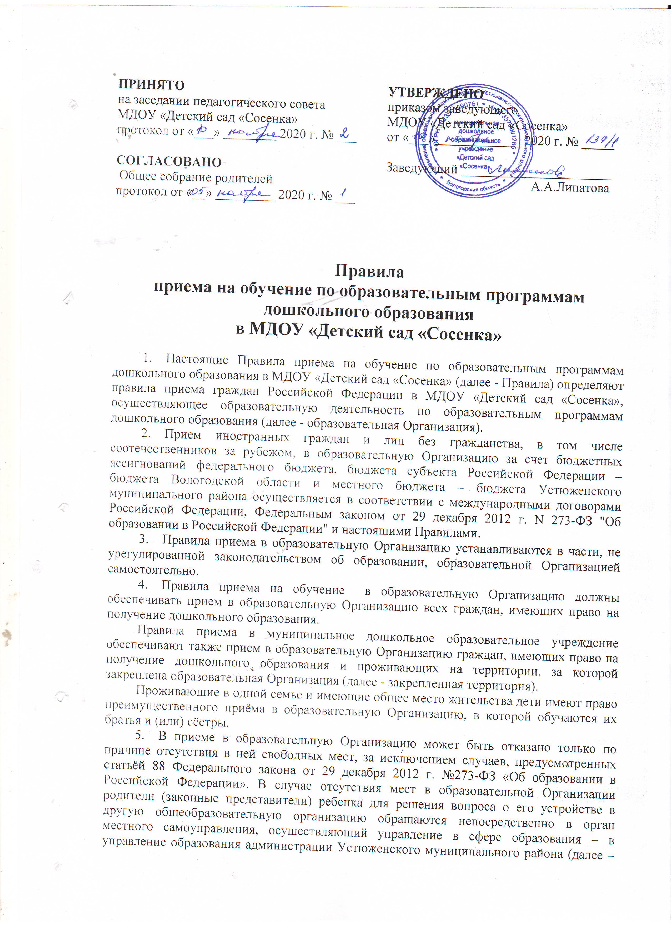

ПРИНЯТО
на заседании педагогического совета
МДОУ «Детский сад «Сосенка»
протокол от «___» ________ 2020 г. № ___

СОГЛАСОВАНО
Общее собрание родителей
протокол от «__» _________ 2020 г. № ___
УТВЕРЖДЕНО
приказом заведующего
МДОУ «Детский сад «Сосенка»
от «___»_____________ 2020 г. № _____

Заведующий _______________________
А.А.Липатова

Правила
приема на обучение по образовательным программам
дошкольного образования
в МДОУ «Детский сад «Сосенка»

1. Настоящие Правила приема на обучение по образовательным программам дошкольного образования в МДОУ «Детский сад «Сосенка» (далее - Правила) определяют правила приема граждан Российской Федерации в МДОУ «Детский сад «Сосенка», осуществляющее образовательную деятельность по образовательным программам дошкольного образования (далее - образовательная Организация).
2. Прием иностранных граждан и лиц без гражданства, в том числе соотечественников за рубежом, в образовательную Организацию за счет бюджетных ассигнований федерального бюджета, бюджета субъекта Российской Федерации – бюджета Вологодской области и местного бюджета – бюджета Устюженского муниципального района осуществляется в соответствии с международными договорами Российской Федерации, Федеральным законом от 29 декабря 2012 г. N 273-ФЗ "Об образовании в Российской Федерации" и настоящими Правилами.
3. Правила приема в образовательную Организацию устанавливаются в части, не урегулированной законодательством об образовании, образовательной Организацией самостоятельно.
4. Правила приема на обучение в образовательную Организацию должны обеспечивать прием в образовательную Организацию всех граждан, имеющих право на получение дошкольного образования.
Правила приема в муниципальное дошкольное образовательное учреждение обеспечивают также прием в образовательную Организацию граждан, имеющих право на получение дошкольного образования и проживающих на территории, за которой закреплена образовательная Организация (далее - закрепленная территория).
Проживающие в одной семье и имеющие общее место жительства дети имеют право преимущественного приёма в образовательную Организацию, в которой обучаются их братья и (или) сёстры.
5. В приеме в образовательную Организацию может быть отказано только по причине отсутствия в ней свободных мест, за исключением случаев, предусмотренных статьёй 88 Федерального закона от 29 декабря 2012 г. №273-ФЗ «Об образовании в Российской Федерации». В случае отсутствия мест в образовательной Организации родители (законные представители) ребенка для решения вопроса о его устройстве в другую общеобразовательную организацию обращаются непосредственно в орган местного самоуправления, осуществляющий управление в сфере образования – в управление образования администрации Устюженского муниципального района (далее – управление образования).
6. Образовательная Организация обязана ознакомить родителей (законных представителей) ребёнка со своим Уставом, лицензией на осуществление образовательной деятельности, с образовательными программами и другими документами, регламентирующими организацию и осуществление образовательной деятельности, права и обязанности воспитанников.
Копии указанных документов, информация о сроках приема документов размещаются на информационном стенде образовательной Организации и на официальном сайте образовательной Организации в информационно- телекоммуникационной сети «Интернет».
Образовательная Организация размещает распорядительный акт органа местного самоуправления Устюженского муниципального района о закреплении образовательных организаций за конкретными территориями муниципального района, издаваемый не позднее 1 апреля текущего года (далее - распорядительный акт о закрепленной территории).
Факт ознакомления родителей (законных представителей) ребенка с указанными документами, в том числе через официальный сайт образовательной Организации, с указанными документами фиксируется в заявлении о приеме в образовательную Организацию и заверяется личной подписью родителей (законных представителей) ребенка.
7. Прием в образовательную Организацию осуществляется в течение всего календарного года при наличии свободных мест.
8. Приём в образовательную Организацию осуществляется по направлению управления образования посредством использования региональных информационных систем, указанных в части 14 статьи 98 Федерального закона от 29.12.2012 г. №273-ФЗ «Об образовании в Российской Федерации»
Документы о приеме подаются в образовательную Организацию, в которую получено направление в рамках реализации муниципальной услуги, предоставляемой управлением образования, по приему заявлений, постановке на учет и зачислению детей в образовательную Организацию, реализующую основную образовательную программу дошкольного образования (детский сад).
9. Прием в образовательную Организацию осуществляется по личному заявлению родителя (законного представителя) ребенка (Приложение 1)
Заявление о приёме представляется в образовательную Организацию на бумажном носителе и (или) в электронной форме через единый портал государственных и муниципальных услуг (функций) и (или) региональные порталы государственных и муниципальных услуг (функций).
В заявлении для приёма родителями (законными представителями) ребенка указываются следующие сведения:
а) фамилия, имя, отчество (последнее - при наличии) ребенка;
б) дата рождения ребенка;
в) реквизиты свидетельства о рождении ребёнка;
г) адрес места жительства(места пребывания, места фактического проживания) ребенка);
д) фамилия, имя, отчество (последнее - при наличии) родителей (законных представителей) ребенка;
е) реквизиты документа, удостоверяющего личность родителя (законного представителя) ребёнка;
ж) реквизиты документа, подтверждающего установление опеки (при наличии);
з) адрес электронной почты, номер телефона (при наличии) родителей (законных представителей) ребёнка;
и) о выборе языка образования, родного языка из числа языков народов Российской Федерации, в том числе русского языка как родного языка;
к) о потребности в обучении ребёнка по адаптированной программе дошкольного образования и (или) в создании специальных условий для организации обучения и воспитания ребёнка - инвалида в соответствии с индивидуальной программой реабилитации инвалида (при наличии);
л) о направленности дошкольной группы;
м) о необходимом режиме пребывания ребёнка;
н) о желаемой дате приёма на обучение.
Для приёма в образовательную Организацию родители (законные представители) ребёнка предъявляются следующие документы:
а) документ, удостоверяющий личность родителя (законного представителя) ребёнка, либо документ, удостоверяющий личность иностранного гражданина или лица без гражданства в Российской Федерации в соответствии со статьёй 10 Федерального закона от 25. Июля 2002 г. №115-ФЗ «О правовом положении иностранных граждан в Российской Федерации» ;
б) свидетельство о рождении ребёнка или для иностранных граждан и лиц без гражданства – документ(-ы), удостоверяющий(е) личность ребёнка и подтверждающий(е) законность представления прав ребёнка;
в) документ, подтверждающий установление опеки (при необходимости);
г) свидетельство о регистрации ребёнка по месту жительства или по месту пребывания на закреплённой территории или документ, содержащий сведения о месте пребывания, месте фактического проживания ребёнка;
д) документ психолого-медико-педагогической комиссии (при необходимости);
е) документ, подтверждающий потребность в обучении в группе оздоровительной направленности (при необходимости)
Родители (законные представители) ребёнка, являющиеся иностранными гражданами или лицами без гражданства, дополнительно предъявляют документ, подтверждающий право заявителя на пребывание в Российской Федерации. иностранные граждане и лица без гражданства все документы представляют на русском языке или вместе с заверенным переводом на русский язык.
Для приёма родители (законные представители) ребёнка дополнительно предъявляют в образовательную Организацию медицинское заключение.
Копии предъявляемых при приёме документов хранятся в образовательной Организации.
Прием заявлений родителей (законных представителей) о приеме и выше перечисленных документов осуществляется по адресу образовательной Организации, а именно, город Устюжна, улица Карла Маркса, № 21А.
График приема родителей (законных представителей): ежедневно, кроме нерабочих и праздничных дней с 09.00. до 17.00.
10. Дети с ограниченными возможностями здоровья принимаются на обучение по адаптированной образовательной программе дошкольного образования только с согласия родителей (законных представителей) и на основании рекомендаций психолого-медико-педагогической комиссии.
11. Требование представления иных документов для приема детей в образовательную Организацию в части, не урегулированной законодательством об образовании, не допускается.
Подписью родителей (законных представителей) ребенка фиксируется также согласие на обработку их персональных данных и персональных данных ребенка (Приложение 2) в порядке, установленном законодательством Российской Федерации.
В случае если родители (законные представители) не согласны на обработку персональных данных ребенка, они должны предоставить образовательной Организации письменный отказ предоставления персональных данных ребенка.
Если родители (законные представители) предоставили письменный отказ от обработки персональных данных, образовательная Организация обезличивает персональные данные ребенка и продолжает работать с ними.
12. Заявление о приеме в образовательную Организацию и копии документов регистрируются руководителем образовательной Организации или уполномоченным им должностным лицом, ответственным за прием документов, в журнале приема заявлений о приеме в образовательную Организацию. После регистрации родителю (законному представителю) ребёнка выдается документ, заверенный подписью должностного лица образовательной Организации, ответственного за приём документов, содержащий индивидуальный номер заявления и перечень представленных при приёме документов.
13. Ребёнок, родители (законные представители) которого не представили необходимые для приема документы в соответствии с пунктом 9 настоящих Правил, остаётся на учете детей, нуждающихся в предоставлении места в образовательной Организации.
14. После приема документов, указанных в пункте 9 настоящих Правил, образовательная Организация заключает договор об образовании по образовательным программам дошкольного образования (далее - договор) с родителями (законными представителями) ребенка.
15. Руководитель образовательной Организации издает распорядительный акт о зачислении ребенка в образовательную Организацию (далее - распорядительный акт) в течение трех рабочих дней после заключения договора. Распорядительный акт в трехдневный срок после издания размещается на информационном стенде образовательной Организации. На официальном сайте образовательной Организации в сети Интернет размещаются реквизиты распорядительного акта, наименование возрастной группы и число детей, зачисленных в указанную возрастную группу.
После издания распорядительного акта ребенок снимается с учета детей, нуждающихся в предоставлении места в образовательной Организации,.
16. На каждого ребенка, зачисленного в образовательную Организацию, оформляется личное дело, в котором хранятся все предоставленные родителями (законными представителями) ребёнка документы.

Приложение 1.

Заведующему

МДОУ «Детский сад «Сосенка»
(адрес: г. Устюжна, ул. Карла Маркса, д.64)
А.А.Липатовой
от ______________________________________
(фамилия, имя, отчество родителя (законного представителя) (последнее – при наличии)
_________________________________________

Заявление.

Прошу зачислить моего ребенка _____________________________________________
____________________________________________________________________________
(фамилия, имя, отчество (последнее - при наличии), дата рождения ребенка)
реквизиты свидетельства о рождении ребёнка_____________________________________________
____________________________________________________________________________________________
адрес места жительства (места пребывания, места фактического проживания)__________ _____________________________________________________________________________
_______ ______________________________________________________________________
в МДОУ «Детский сад «Сосенка» на обучение по основной общеобразовательной программе дошкольного образования / адаптированной основной общеобразовательной программе дошкольного образования в группу__________________________________________________________напрвленности,
(общеразвивающей, компенсирующей, комбинированной )
образования в группу_____________________________________________напрвленности,
(общеразвивающей, компенсирующей, комбинированной)
с режимом пребывания ребёнка_______________________________________________ в
(полного дня, кратковременного пребывания)
детском саду.

Имеется / отсутствует (подчеркнуть) потребность в создании специальных условий для организации обучения и воспитания ребёнка-инвалида в соответствии с индивидуальной программой реабилитации инвалида (при наличии).

Выбираю для обучения по образовательным программам дошкольного образования язык образования ___________________, родной язык из числа языков народов Российской Федерации, в том числе ____________________ языка, как родного языка.

Желаемая дата приёма на обучение _____________20___г.
(дата)

Сведения о родителях (законных представителях).
Мама: _______________________________________________________________________
(фамилия, имя, отчество (последнее - при наличии))

Адрес электронной почты (при наличии) _________________________________________
номер телефона (при наличии) ____________________________________________________________________________
Папа: ________________________________________________________________________
(фамилия, имя, отчество (последнее - при наличии))

Адрес электронной почты (при наличии) _________________________________________
номер телефона (при наличии) ____________________________________________________________________________

С Уставом, Лицензией на осуществление образовательной деятельности, Образовательной программой, Постановлением администрации Устюженского муниципального района «О закреплении муниципальных образовательных организаций Устюженского муниципального района за конкретными территориями Устюженского муниципального района» и другими документами, регламентирующими организацию и осуществление образовательной деятельности ознакомлен(а)
___________________________________________
(подпись родителя (законного представителя))

Реквизиты документа, удостоверяющего личность родителя (законного представителя) ребёнка:____________________ с. № выдан: ___________
(наименование документа) (дата выдачи)
_____________________________________________________________________________
( кем выдан)
Реквизиты документа, подтверждающего установление опеки (при наличии)__________
_____________________________________________________________________________

_______________ 20__ г. ______________________ / ________________________________
(дата) (подпись родителя (законного представителя), расшифровка подписи)

Должность специалиста, принявшего документы, _______________________________________
__________________________________________________________________________________
(подпись, расшифровка подписи)

Приложение 2.
Заведующему МДОУ «Детский сад «Сосенка»
А.А.Липатовой
Согласие на обработку персональных данных
Я, _____________________________________________________________________________________,
(фамилия, имя, отчество (последнее – при наличии) полностью)
проживающий (-ая) по адресу: __________________________________________________________________
__________________________________________________________________________________________
(адрес места жительства, адрес регистрации)
паспорт: серия ______________, номер ___________________, выданный ______________________________ ________________________________________________________________ «____» _______________ 20___г.,

свидетельство о рождении ребёнка: серия___________номер___________, выдано____________________.
в соответствии с Федеральным законом от 27.07.2006 № 152-ФЗ «О персональных данных» даю согласие МДОУ «Детский сад «Сосенка» (далее - образовательная Организация), расположенному по адресу: г. Устюжна, ул. Карла Маркса, д.64,на обработку

Персональные данные, в отношении которых дается согласие | Нужное отметить знаком "V"
моих персональных данных (дается лицом (лицами), указанным(и) в представленных документах)
персональных данных моего ребенка (детей), опекаемого (дается законным представителем ребенка)

в целях ведения баз данных по обучающимся в МДОУ «Детский сад «Сосенка», осуществления индивидуального учета результатов освоения ребенком образовательных программ, организации участия в конкурсах и иных мероприятиях, по оценке уровня развития ребенка, предоставления сведений в БУЗ ВО «Устюженская ЦРБ», управления образования администрации Устюженского муниципального района, школ города Устюжна
_____________________________________________________________________________.
(фамилия, имя, отчество (последнее – при наличии) ребенка, опекаемого полностью)
Персональные данные, в отношении которых даётся настоящее согласие, включают данные, указанные в настоящем согласии, заявлении и представленных заявителем документах, а именно:
1. Сведения личного дела ребенка:
- фамилия, имя, отчество (последнее – при наличии);
- данные свидетельства о рождении,
- адрес места проживания и регистрации, номер домашнего телефона;
- состав семьи;
- номер полиса обязательного и добровольного медицинского страхования;
- информация о состоянии здоровья, включая данные о медицинской группе здоровья;
- антропометрические данные;
- дата поступления в образовательную Организацию, в какую группу поступил, номер и дата распорядительного акта о поступлении;
- дата отчисления из образовательной Организации, из какой группы выбыл, номер и дата распорядительного акта об отчислении, причины отчисления;
- где воспитывался до поступления в образовательную Организацию;
- сведения о переходе из одной образовательной организации в другую, в том числе наименование образовательной организации и группы из которых прибыл ребенок, а также наименование образовательной Организации, в которую выбыл;
- фамилии, имена, отчества (последнее – при наличии) родителей (законных представителей), место работы, занимаемая должность, контактные телефоны;
- адрес фактического проживания и регистрации родителей (законных представителе);
- номер основного документа, удостоверяющего личность родителей (законных представителей), сведения о дате выдачи указанного документа и выдавшем органе, сведения о дате рождения, месте рождения.
2. Сведения об образовательном процессе и занятости ребенка:
- перечень изученных, изучаемых образовательных программ и дополнительных программ;
- уровень освоения образовательных программ (результаты мониторинга (педагогическая диагностика, уровень физической подготовленности);
- результаты психологической диагностики, уровень речевого развития;
- данные о посещаемости, причины отсутствия ребенка;
- награды и поощрения;
- фамилии, имена, отчества педагогов, ведущих образовательную деятельность;
- занятость в кружках, секциях, клубах и других мероприятиях;
- проведение видео- и фотосъемки во время образовательного процесса, открытых мероприятий, режимных моментов;
- размещение материалов видео- и фото в сети Интернет: на сайтах Правительства Вологодской области, Департамента образования Вологодской области, администрации Устюженского муниципального района, управления образования администрации Устюженского муниципального района, официальном сайте и стендах образовательной Организации;
- размещение информации о победителях конкурсов на официальном сайте и стендах образовательной Организации.
Действия с персональными данными включают в себя их обработку (сбор, запись, систематизацию, накопление, хранение, уточнение (обновление, изменение), извлечение, использование, передачу (распространение, предоставление, доступ), обезличивание, блокирование, удаление, уничтожение).
Обработка персональных данных автоматизированная с использованием средств вычислительной техники, без использования средств автоматизации.
Согласие действует с момента его подачи до моего письменного отзыва данного согласия.

« _____ » _____________ 20__ г. _______________________ / ________________________________________
дата подпись расшифровка подписи

Приложение 3.

Расписка в получении документов
в МДОУ «Детский сад «Сосенка »
162840, Вологодская обл., г. Устюжна, ул. Карла Маркса, д. 64,
тел. (817 37) 2-24-61; 2-10-30
Настоящая расписка выдана_____________________________________________________
(Фамилия, имя, отчество (последнее – при наличии) родителя (законного представителя))
в том, что данным лицом предоставлены следующие документы:
заявление о зачислении в МДОУ «Детский сад «Сосенка»
_____________________________________________________________________________
(Фамилия, имя, отчество (последнее – при наличии) ребенка, дата рождения)
зарегистрировано в журнале регистрации заявлений родителей (законных представителей) о зачислении ребенка в МДОУ «Детский сад «Сосенка» от ______________________ регистрационный № _________
(дата регистрации)
□ копия свидетельства о рождении ребенка
□ копия документа, содержащего сведения о регистрации ребенка по месту жительства или месту пребывания
□ документ, удостоверяющий личность родителя (законного представителя)
□ документ, подтверждающий установление опеки (при необходимости)
□ документ психолого-медико-педагогической комиссии (при необходимости)
□ медицинское заключение

Дата принятия заявления и приложенных к нему документов _________________________

Должность специалиста, принявшего документы, .

М.П. _____________________________ / _________________________________
(подпись) (расшифровка подписи)

